**자료구조 기출문제(그래프)**

1. 정점이 4개인 무방향(undirected) 완전 그래프(complete graph)에서 만들어질 수 있는 신장 트리 (spanning tree)의 총 개수는?
2. 12 ② 14 ③ 16 ④ 18
3. 다음 그래프는 각 정점들 사이의 거리를 간선에 나타낸 것이다. 정점 0에서 각 정점 1, 2, 3, 4, 5까지의 최단경로를 Dijkstra 최단경로 알고리즘으로 구할 때, 최단경로가 발견된 정점들의 순서로 옳은 것은?

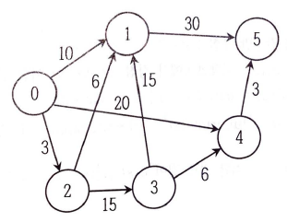

① 0, 2, 3, 1, 5, 4 ② 0, 2, 1, 3, 4, 5

③ 0, 2, 4, 1, 3, 5 ④ 0, 1, 5, 2, 3, 4

1. 다음은 방향성 그래프(directed graph)를 인접행렬로 표현한 것이다. 이에 대한 위상 정렬 (topological sorting)의 결과로 옳은 것은? (단, 행(row)은 출발 노드로 열(column)은 도착 노드로 매핑된다)

|  |  |  |  |  |  |  |
| --- | --- | --- | --- | --- | --- | --- |
|  | a | b | c | d | e | f |
| a |  | 1 | 1 |  |  |  |
| b |  |  | 1 | 1 |  |  |
| c |  |  |  | 1 | 1 |  |
| d |  |  |  |  |  | 1 |
| e |  |  |  | 1 |  | 1 |
| f |  |  |  |  |  |  |

① a, b, c, d, e, f ② a, b, c, e, d, f

③ a, c, b, e, d, f ④ a, c, e, b, d, f

1. 그래프 구조를 표현하는 방법으로, 그래프의 각 정점에 인접한 정점들을 한 개의 노드로 표현하며, 각각 인덱스를 통해 레코드를 순차적으로 저장하는 방법은?

① 다중 스택 ② 인접리스트 ③ 다중 그래프 ④ Deque

1. 다음의 그래프를 A에서부터 깊이우선탐색 시 옳은 것을 고르면?

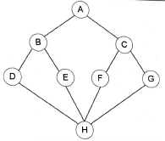

① A-B-D-E-H-F-C-G

② A-B-C-F-G-H-D-E

③ A-B-D-H-E-F-C-G

④ A-B-D-H-E-F-G-C

1. 다음 최소 비용 신장트리의 최소 비용은?

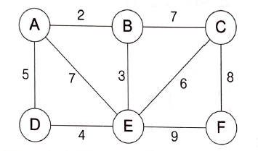

① 20

② 23

③ 25

④ 27

1. 다음 그래프를 Kruskal 방법으로 최소 비용 신장트리(spanning tree)를 구할 때, 사이클을 형성하여 거부되는 간선은? (단, 정점 ①과 ②를 연결하는 간선인 경우 e(1, 2) 형태로 나타낸다)

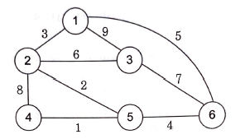

① e(1, 3) ② e(1, 6) ③ e(2, 3) ④ e(2, 4) ⑤ e(3, 6)

1. 다음 행렬은 일곱 개의 정점(vertex)을 갖는 그래프의 간선 (edge)들 간의 거리를 나타낸다. Dijkstra 알고리즘을 적용하여 정점 A로부터 나머지 정점들까지 최단경로를 찾을 대, 이에 해당하는 정점의 순서는? (단, ∞는 두 정점 간에 해당 간선이 없다)

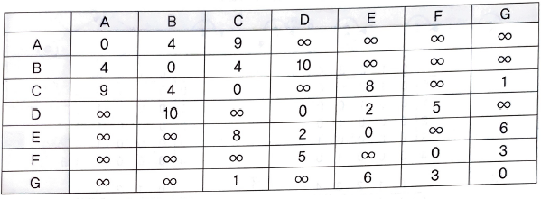

① A→B→C→G→D→E→F ② A→B→C→G→E→D→F

1. A→B→C→G→E→F→D ④ A→B→C→G→F→D→E
2. 다음의 그래프에서 Dijkstra 알고리즘을 이용하여 출발점 A로부터 E까지의 최단경로를 찾는 경우 Dijkstra 알고리즘에서 출발점으로부터의 거리가 확정되는 순서는?

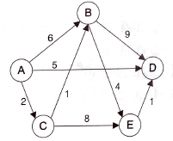

① A, B, C, D, E ② A, C, D, B, E

1. A, C, B, D, E ④ A, D, C, B, E
2. 아래의 방향 그래프를 위상정렬(topological sort)했을 경우 서로 다른 정렬 결과는 몇 개인가?

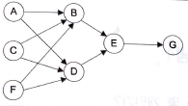

① 6

② 8

③ 10

④ 12

⑤ 16

1. 다음 그래프는 자기루프를 허용하고 있다. Path Length 2인 인접행렬은?

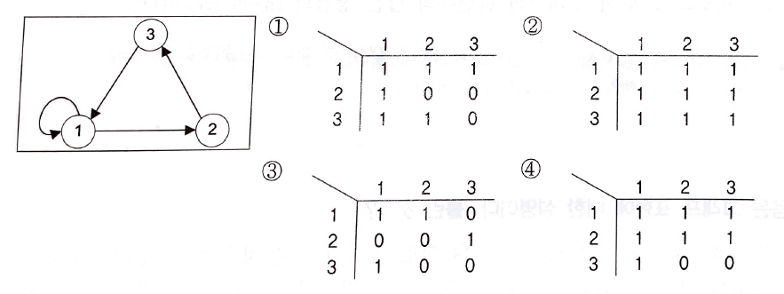

1. 다음 그림처럼 인접행렬로 표현된 방향 그래프에 대한 설명 중 옳지 않은 것은?

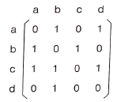

① 정점 c와 d 사이에 강력 연결요소가 존재한다.

② 차수가 4인 노드는 1개이다.

③ 정점 b의 진입차수는 3이다.

④ 간선의 수는 8이다.

1. 다음과 같은 그래프에서 임의의 노드로부터 시작하여 너비 우선 탐색(Breadth First Search)을 수행할 경우 나타날 수 없는 순서는?

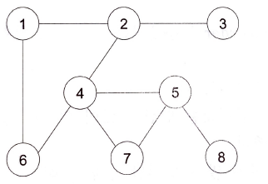

① 1 - 2 - 6 – 4 - 3 - 7 – 5 - 8

② 1 - 6 - 2 - 4 - 3 - 5 - 7 - 8

③ 2 - 1 - 3 — 6 – 4 - 7 - 5 - 8

1. 2 - 4 - 1 - 3 - 7 - 6 - 5 – 8
2. 다음은 무방향 그래프를 탐색하는 알고리즘이다. 이 알고리즘을 이용하여 다음 인접리스트를 탐색할 때의 탐색 결과는? (단, 정점 0에서부터 탐색한다.)

|  |  |
| --- | --- |
| void search(int v)  {  nodePointer w;  front = rear = NULL; /*initialize queue*/  printf("%5d", v);  visited[v] = TRUE;  addq(v);  while (front) {  v = deleteq();  for (w = graph[v]; w; w = w->link)  if (!visited[w->vertex]) {  printf("%5d", w->vertex);  addq(w->vertex);  visited[w->vertex] = TRUE;  }  }  } |  |

① 01234567 ② 01374526 ③ 01324567 ④ 01243567

1. 다음 그래프의 최소 비용 신장트리(MST)의 총 비용은 얼마인가?

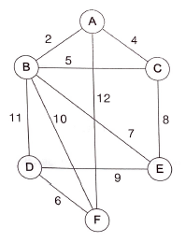

① 22

② 24

③ 27

④ 28

1. Prim, Kruskal 알고리즘을 이용하여 다음 그래프의 최소 비용 신장트리를 찾을 때 4번째로 선택되는 간선의 짝으로 올바른 것은? (단, 시작은 정점 A부터 시작한다.)

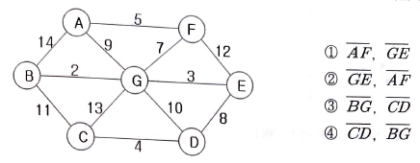

1. 다음 그래프를 이용하여 비용 행렬을 만들었을 때 $A^{3}$ (2, 1)의 Cost는 얼마인가?

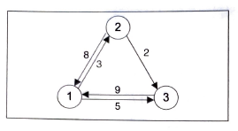

① 8 ② ∞

③ 5 ④ 11

1. 초기 행렬 $A^{-1}$ 이 다음과 같을 때, All-pairs shortest path를 구하는 allcosts 알고리즘에 의해 생성된 $A^{1}$ 는?

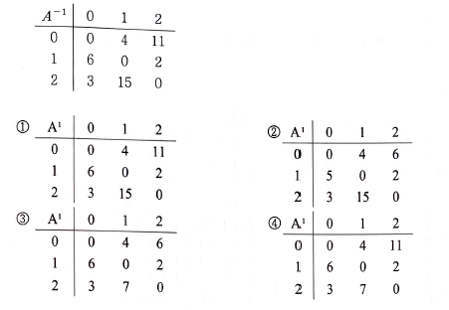

1. 다음 그래프의 모든 정점에 대한 최단 경로를 구할 때 $A^{1}$ 의 값으로 올바른 것은? 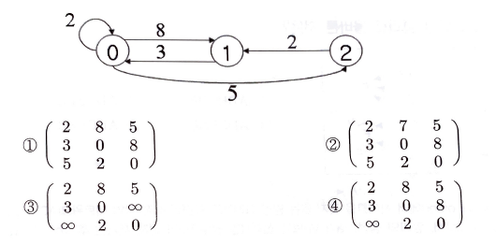
2. 부분 순서 관계를 선형 순서 관계로 변환하는 Sort 방법은?

① Topological sort ② External sort

③ Partical sort ④ Merge sort